« РОДНИЧОК» № 2
Экологическая газета для родителей, педагогов и детей

«Если человек знает и любит природу,
он никогда не навредит ей,
а преумножит её богатства»
Альфред Брем

«Ребёнок и природа»
Консультация для родителей.
Уважаемые родители, все мы живем в мире природы, и ребенка надо знакомить с многообразными ее явлениями. О чем же беседовать с ребенком?! Прежде всего, необходимо рассказать детям о взаимосвязи и взаимодействии всех природных объектов, чтобы они поняли главное: Земля – наш общий дом, а человек – часть природы (например, познакомить их с влиянием водоемов, лесов, воздушной среды и почвы на жизнь человека, растений, животных).
Следует познакомить детей с проблемами загрязнения окружающей среды, объяснить, как ухудшение экологических условий сказывается на человеке и живой природе.
Ухудшение экологической ситуации представляет определенную угрозу здоровью человека. Необходимо объяснить ребенку, что выполнение привычных требований взрослых (не пей некипяченую воду, мой фрукты и овощи, мой руки перед едой) в наши дни может уберечь от болезней, а иногда и спасти жизнь.
Учите детей ответственному и бережному отношению к природе (не разорять муравейники, кормить птиц зимой, не трогать птичьи гнезда, не ломать ветки), при этом объясняя, что не следует также забывать и об опасностях, связанных с некоторыми растениями или возникающих при контактах с животными.
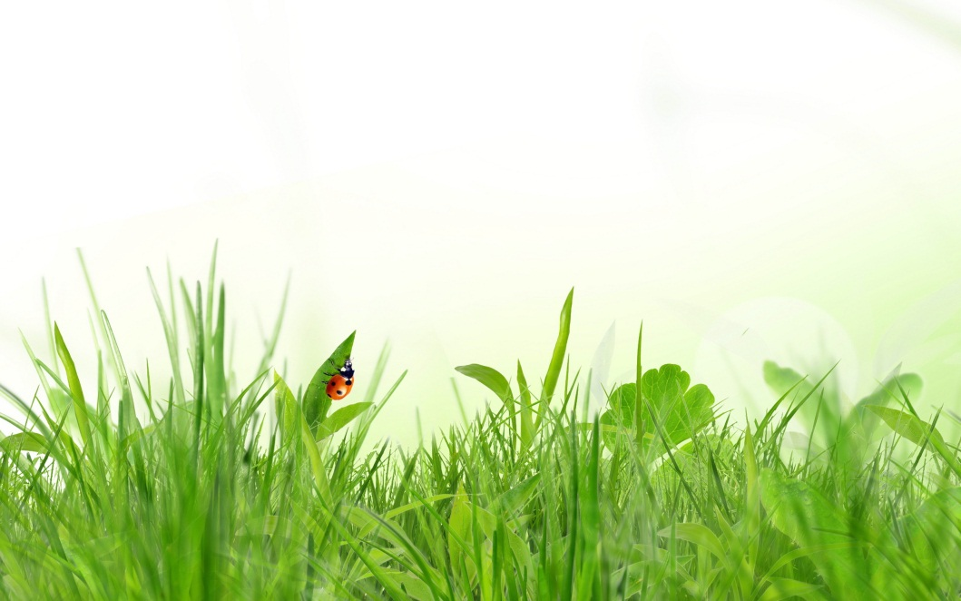
Расскажите ребенку о ядовитых растениях, которые растут в лесу, на полях и лугах и которые нужно знать каждому. Следует объяснить, что надо быть осторожными и отучиться от вредной привычки пробовать все подряд (ягоды, травинки). Необходимо объяснить детям, что можно делать и чего нельзя делать при контактах с животными. Например, можно кормить бездомных собак и кошек, но нельзя их трогать и брать на руки. Особенно осторожным должно быть поведение городских детей, которые оказались в сельской местности. Им нужно объяснить, что любые животные с детенышами или птицы с птенцами часто ведут себя агрессивно, могут напугать, травмировать. И, конечно же, ребенок должен усвоить, что нельзя дразнить и мучить животных.
Одним из факторов экологической безопасности, как известно, является работа по восстановлению и улучшению окружающей среды. Необходимо объяснить ребенку, что нельзя мусорить на улице, так как это ухудшает экологию и отрицательно сказывается на здоровье человека, животных и растений.

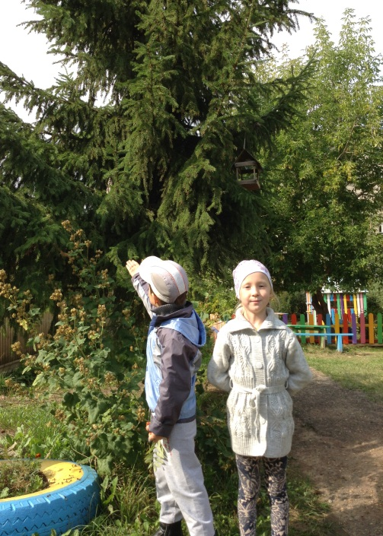
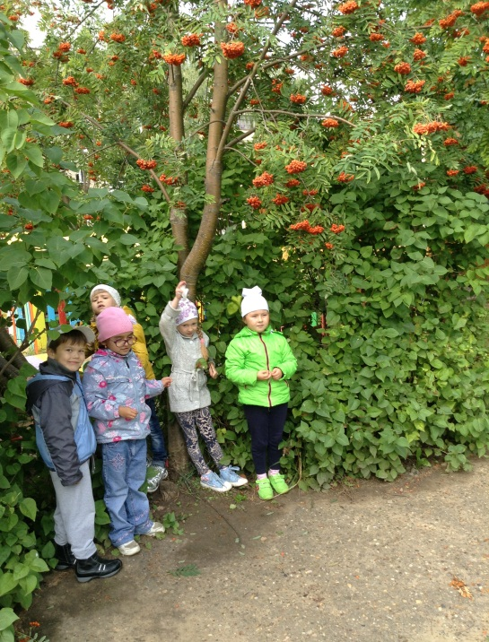
Экологическая тропа
Детский сад – особое учреждение, практически это второй дом для его сотрудников и детей. А свой дом всегда хочется сделать уютным и теплым. Каждое лето территория детского сада преображается стараниями воспитателей и родителей.
В этом году одной из задач нашего детского сада стало экологическое воспитание детей. Для этого на территории детского сада была создана экологическая тропа. Экологическая тропа – это средство нравственного, эстетического, трудового воспитания. Важно формировать у детей потребность в самостоятельном изучении природы. Осуществить эту задачу можно, создавая развивающую среду экологического направления, в которой ребенок мог бы познать окружающий мир, самостоятельно выделять связи и зависимости, существующие в природе, наблюдая за объектами и явлениями неживой и живой природы и активно взаимодействуя с ними. Экологическая тропинка позволяет более продуктивно использовать обычные прогулки с детьми для экологических занятий и одновременно для оздоровления детей на свежем воздухе.
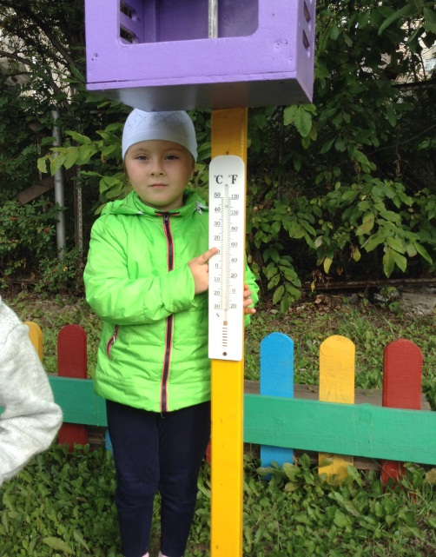
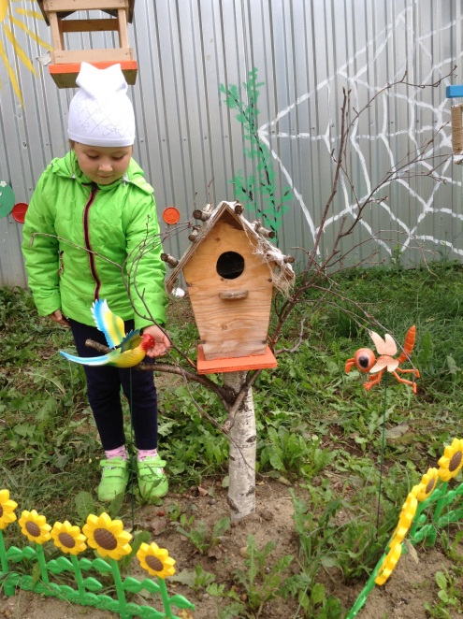
Экологическая тропа – это специально разработанный или специально оборудованный маршрут в природу. При организации работы на экологической тропе важно использовать разнообразные формы. Это могут быть экскурсии, занятия - опыты, занятия- наблюдения, экологические игры, конкурсы знатоков, викторины, праздники.
Экологическая тропа помогает реализовать очень важную педагогическую идею – воспитание ребенка через общение с природой. Ведь во время прогулок, экскурсий по экологической тропинке дети играют, экспериментируют, наблюдают, учатся не просто смотреть, а видеть то, что их окружает, рассказывать о своих впечатлениях. Они
получают навыки ориентирования во времени и в пространстве, делают зарисовки с натуры. У них развивается мышление, речь, память, а самое главное – появляется чувство прекрасного, воспитывается сострадание к природе, желание ее беречь и охранять.

Детям… Три друга
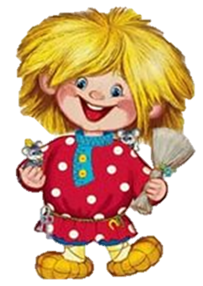
Сказка - быль.
Это было два года назад…
Шурику исполнилось четыре года. Утром он проснулся и сразу вспомнил, что сегодня самый радостный праздник - ему четыре года. Мама с папой обещали подарить щенка. Шурик быстро соскочил с постели и побежал искать его по комнатам. Но, к большому огорчению Шурика, собачки нигде не было.
-Мама! А где мой щенок? – громко закричал мальчик, - Почему вы меня обманули?- Шурик стал громко сопеть носом, стараясь показать маме, что он вот-вот расплачется.
-Шурик! Папа скоро придёт домой, и ты увидишь своего щенка.
Мальчик быстренько умылся, позавтракал и побежал к окну ждать папу. Его почему-то долго не было. Шурик вспомнил, что не приготовил домик для собачки и быстро сорвался с места.
-Мама! А где будет жить моя собачка? Надо ему построить домик.
Мама молча подала ему старое полотенце. Шурик быстренько схватил полотенце и побежал в свою комнату. «Где же устроить ему домик?»- подумал мальчик. Он долго ходил по комнате. Сначала хотел устроить дом прямо на своей кровати, но вовремя вспомнил, что мама не разрешит. Потом постелил полотенце под столом - ему стало неудобно постоянно лазить под стол. И, наконец, решил поселить щенка возле своей кровати.
Целый день Шурика поздравляли с днём рождения. Бабушка подарила новую шапку, друзья подарили карандаши, книжки, машинки, а тётя Настя подарила в клетке голубого попугайчика.
Вечером, наконец – то пришёл папа. В руках у него никого не было. Шурик посмотрел на него и, молча, пошёл в свою комнату. Вдруг он услышал негромкое повизгивание. Шурик остановился, постоял несколько секунд и резко повернулся к папе. Из – за пазухи у него торчала голова маленькой собачки.
- Ну, держи, герой, своего друга. Только вот он пока не знает, как его зовут. Придумал ему кличку?
- Я его назову Кузей, - ласково сказал Шурик.
Он осторожно взял щенка на руки и медленно отправился в свою комнату. Но только Шурик переступил порог, как щенок вдруг ощетинился, негромко зарычал и стал вырываться из рук Шурика. Мальчик опустил щенка на пол и побежал к папе.
- Папа! Почему щенок не хочет жить со мной? Разве я его обидел?- огорчился Шурик.
Папа не понял реакцию собачки и решил сам показать комнату сына щенку. Но у собачки снова поднялась шерсть дыбом, она резко отскочила и побежала на кухню.
Все гости стояли в оцепенении. Что же происходит со щенком? Почему он убегает из комнаты ребёнка? Что ему не нравится? Только бабушка, кажется, всё поняла.
- Его не пускает домовой. Ему не нравится, что в доме ещё кто – то появился. Мы с вами не видим его, а животные хорошо их чувствуют. Да и к тому же кличку дали неподходящую. Так зовут домовых, а не животных. Внучек! Может, дашь ему другое имя? - обратилась она к внуку.
-То – то я часто слышала шорохи в комнате сына. А однажды меня как будто кто-то разбудил. Это когда поднялась температура у Шурика и он не мог уснуть.
- Хорошо. Давайте придумаем имя все вместе,- согласился Шурик.
Все наперебой стали предлагать клички животных – и Тошка, и Барсик, и Шарик, и Тузик… Шурик стоял, молча, и только головой качал, отвергая все предложенные клички.
- Я назову его Дружок. Он будет дружить со мной, будет мне самым верным другом.
Шурик повернулся и тихо прошёл в свою комнату. Вернулся он с полотенцем в руках. Молча, постелил полотенце в углу кухни и сказал:
-Это твоё место. Ты теперь будешь жить здесь.
Мальчик поставил миску рядом с полотенцем, налил туда молока и поднёс к миске Дружка. Щенок лизнул Шурика за руку и спокойно стал лакать молоко.
-Молодец, внучек! Каждому своё место. Суседушко( так ещё называют домовых) ничего плохого не делает людям, а только помогает. Но если
рассердить его, то он и пошутить может, и наказать. Домовой сам себе выбирает место в квартире и если уж выбрал, то никуда оттуда не уйдёт. Шурик, он выбрал твою комнату, ему там понравилось, поэтому он и не пустил твою собачку. Хозяин в доме должен быть один. Ты его задобри сладеньким, вкусненьким и он тебе простит твою собачку, может даже и подружится с ним.
-А как его задобрить? – спросил Шурик.
- Ты поставь в уголочек тарелочку с угощением, вот он и раздобрится.
С тех пор Шурик никогда не забывал своего домовёнка. Угощал его.
Подружились Шурик с домовёнком и, вскоре, Дружок стал забегать ненадолго в комнату мальчика. Сначала осторожно, как будто опасаясь чего-то, а потом всё смелее и смелее.
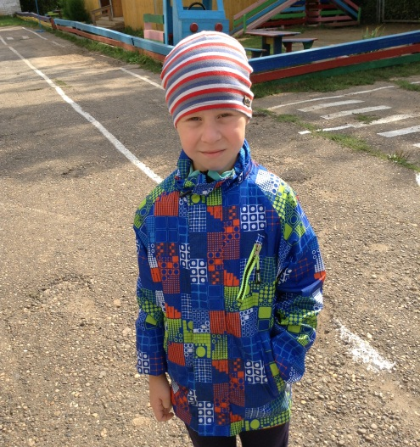
Сейчас Дружок уже вырос. Он стал настоящим другом Шурику, а домовёнок Кузя охранял его комнату и часто напоминал о себе, если про него забывали и долго не угощали сладеньким.

Вопрос на засыпку:- Может ли собака быть другом человека? «- Собака? Может, но только
его надо всегда кормить и
«- М… Может. Но у меня друг - учить командам. Некоторые
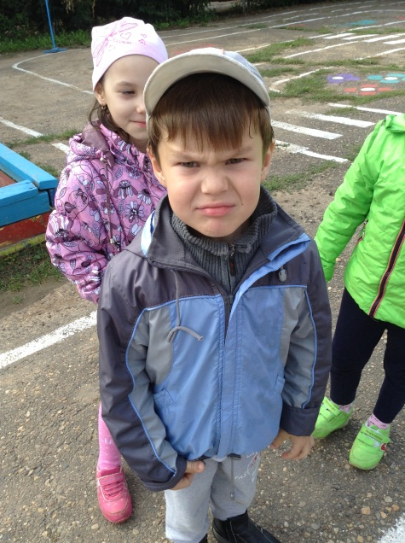
Хомячок. Он у меня живёт в собаки кусаются.
клетке и всегда меня ждёт-Почему?
домой. Он добрый и всегда - А потому что их не кормят и
сидит у меня на руках" дразнят, а ещё и ударить могут.
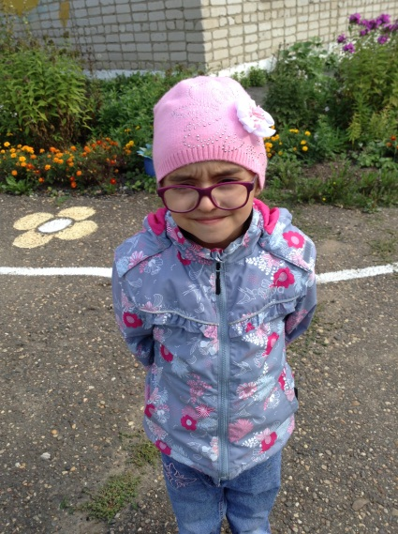
Саша Боше.
Артём Ильиных.
« Может. У нас две собаки и не кусаются. Они как
хвостики бегают за нами и играются. Могут и прыгнуть
на тебя и, как лисички, повилять хвостиком. Даже
Дариша их не боится».
Заира Надымова.

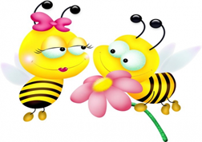
Интересные факты…

Среди животных тоже есть левши и
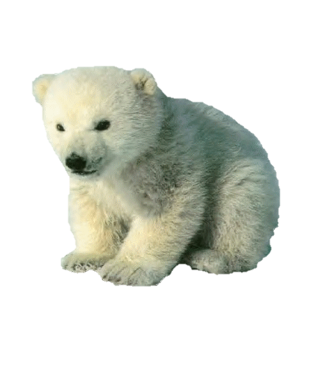
правши. Полярные медведи – левши.

У тигров не только полосатый мех, но и полосатая кожа.

Гепард – единственная кошка, которая не может прятать когти.
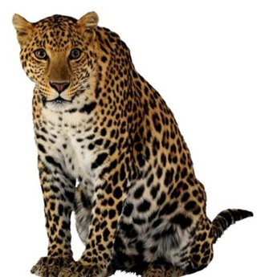

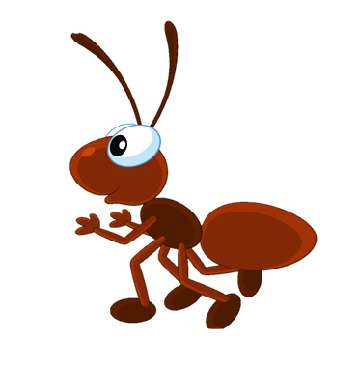
Слон – единственное животное, не умеющее подпрыгивать.

Бродячие муравьи — одни из
самых крупных муравьев вообще.

Солдат их может достигать в длину 3 см,
матка — 5 см.

Экожурнал
« Родничок» №2

Экологическая газета для родителей, педагогов, детей

Автор: воспитатель Гафарова Л. И.
МБДОУ « Детский сад №19 «Родничок»
г. Кудымкар Пермский край

2016 г.

